Оптическая когерентная микроскопия, совмещенная с оптическим пинцетом,
в качестве инструмента исследования механики клеток

Сиротин М. А. (студент, 3 курс), Ромодина М. Н. (научный сотрудник),
Любин Е. В. (научный сотрудник), Соболева И. В. (научный сотрудник),
Федянин А. А. (профессор)

Московский Государственный Университет им. М. В. Ломоносова,
Физический факультет, Москва, Россия

E-mail: sirotin@nanolab.phys.msu.ru

Оптическая когерентная микроскопия (OКM) и оптический пинцет — это два метода, появившихся в конце двадцатого века, которые позволили с высокой точностью изучать микрообъекты и выполнять с ними сложные манипуляции. Наиболее важными и перспективными областями их использования и по сей день являются микробиология и изучение клеточной микромеханики. OКM является мощным инструментом в исследовании клеток, который позволяет получать томографическое трехмерное изображение, изучать внутреннюю структуру клеток [1] ​​и обнаруживать механическое движение живых клеток с нанометровой точностью [2]. Другим важным методом исследования микрообъектов является оптический пинцет, который позволяет манипулировать ими с точностью до десятков нанометров [3]. Оптический пинцет быстро нашел свое применение в микромеханике жидкостей и взвешенных микрообъектов [4], а также для исследования живых клеток [5], но этот метод не позволяет исследовать внутреннюю структуру объектов и изучать движение всей поверхности клетки. Таким образом, комбинируя эти два метода, мы можем одновременно создавать механическое возбуждение и изучать реакцию всей поверхности клетки на него.

Мы создали установку, которая сочетает в себе Фурье-OКM и оптический пинцет. Мы использовали твердотельный легированный иттербием лазер с центральной длиной волны 1050 нм для генерации суперконтинуума с шириной спектра более 200 нм, что позволило нам получить микрометровое аксиальное разрешение при трехмерной визуализации. Микрометровое латеральное разрешение было получено с помощью гальванических зеркал. Часть лазерного излучения используется для создания оптического пинцета. Мы сосредоточились на изучении микромеханики эритроцитов, используя одновременно Фурье-OКM и оптический пинцет. В дополнение к созданию томографических изображений с высоким разрешением (рис. 1) мы использовали фазочувствительный OКM для изучения броуновского движения эритроцита и механического отклика произвольной точки мембраны эритроцита на возмущение другой ее точки, вызванное оптической ловушкой. На рис. 2 показано смещение одного края мембраны эритроцита с нанометровой точностью, полученной из фазы ОКМ при колебаниях пинцетом другого края эритроцита.

Работа выполнена при поддержке Российского Фонда Фундаментальных Исследований (№ 17-08-01716).

Литература

[1] A. F. Fercher et al, Rep. Prog. Phys. 66, p. 239 (2003)
[2] Vasilica Crecea, Benedikt W. Graf, Member, IEEE, Taewoo Kim, Gabriel Popescu,
and Stephen A. Boppart, Fellow, IEEE, IEEE J. Sel. Top. Quantum Electron. 20, No. 2 (2014).
[3] Keir C. Neuman and Steven M. Block, Review of Scientific Instruments 75, No. 9, p. 2787 (2004)
[4] Maria N. Romodina, Maria D. Khokhlova , Evgeny V. Lyubin & Andrey A. Fedyanin, Scientific Reports 5, p. 10491 (2015)
[5] Evgeny V. Lyubin, Maria D. Khokhlova, Maria N. Skryabina, and Andrey A. Fedyanin, Journ. of Biomed. Opt. 17(10), p. 1015101 (2012)
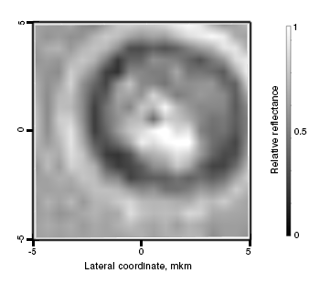
Рисунок 1. Двумерное изображение эритроцита, полученное методом ОКМ
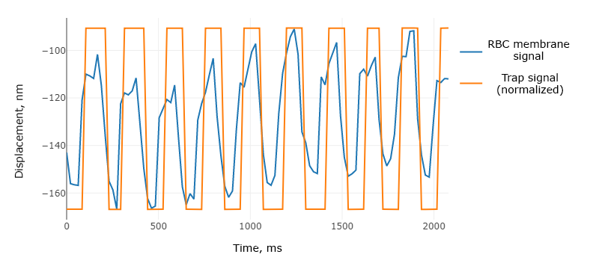
Рисунок 2. Сигнал смещения мембраны эритроцита представлен синим цветом. Оранжевым цветом схематически показано периодическое включение и выключение оптической ловушки.

